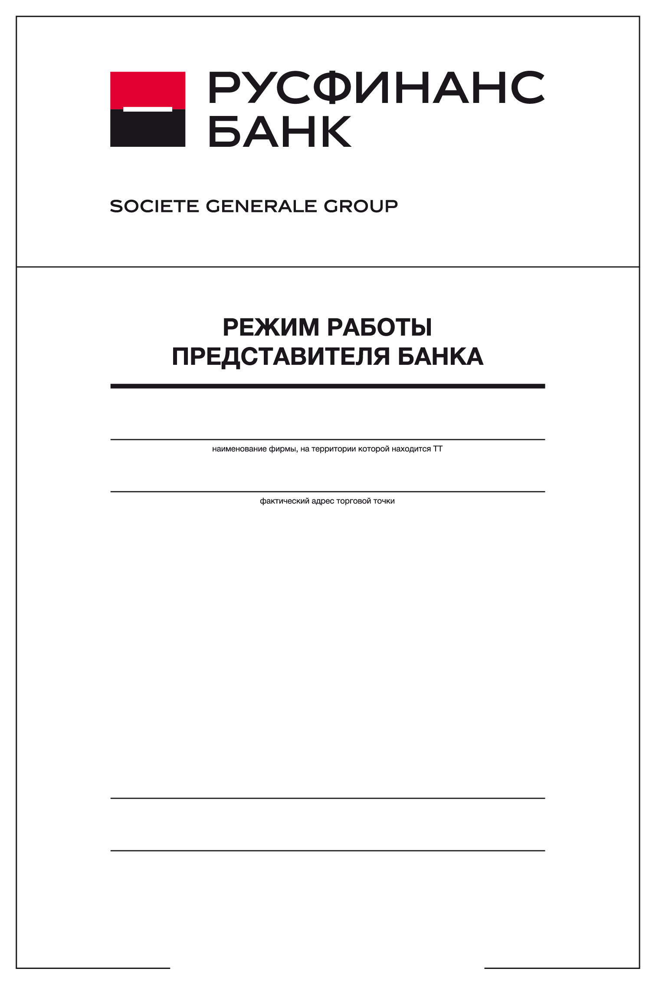

Наименование фирмы

Фактический адрес

ООО «Русфинанс Банк». Генеральная лицензия ЦБ РФ №1792 от 13.02.2013

Юридический адрес: 443013, г. Самара, ул. Чернореченская, 42А

Центр обслуживания клиентов:

Возможны технические перерывы

**00:00 – 00:00**

Перерыв

Воскресенье

**00:00 – 00:00**

Суббота

**00:00 – 00:00**

Пятница

**00:00 – 00:00**

Четверг

**00:00 – 00:00**

Среда

**00:00 – 00:00**

Вторник

**00:00 – 00:00**

Понедельник

**00:00 – 00:00**